Service d’urbanisme et d’environnement
CECI N’EST PAS UN PERMIS
259, rue L’Annonciation Sud
Rivière-Rouge QC J0T 1T0
Téléphone : 819 275-3202
urbanisme@riviere-rouge.ca

À L’USAGE DE LA VILLE
Type de demande
N°
RÉNOVATION / RÉPARATION
RÉSIDENTIELLE Matricule
reçu le
Si vous effectuez plus d’un travail de rénovation = permis nécessaire en tout temps. Autrement, un permis est nécessaire à l’unité des travaux suivants :
- Changement de destination d’une pièce ou ajout d’une pièce à la superficie existante;
- Ajout ou retrait d’une chambre à coucher;
- Changement des ouvertures, (exemple : remplacer une porte par une fenêtre);
- Changement dans la structure portante, (exemples : refaire les fermes de toit de la maison, refaire un mur porteur, travaux sur la fondation).
Documents à fournir avec la demande
☐Plan à l’échelle, photos ou croquis illustrant les travaux, si applicable;
☐Plan signé et scellé par un technologue, un architecte ou un ingénieur pour modification à la structure du bâtiment multifamilial. Dans le cas d'un bâtiment excédant deux étages et/ou 300 m² de superficie de plancher, les plans doivent obligatoirement être signés et scellés par un architecte;
☐Le paiement de la demande (Valeur de travaux ≤ 5000.00 $ : 25.00 $, Valeur de travaux ≤ 10 000.00 $ : 50.00 $, Valeur de travaux > 10 000.00 $ : 100.00 $);
☐Procuration écrite du propriétaire, si le demandeur n’est pas le propriétaire.

Emplacement des travaux
Adresse : OU Cadastre :

Identification
Propriétaire Demandeur (si différent du propriétaire seulement)
Nom : Nom :
Adresse postale : Adresse postale :
Ville : Ville :
Code postal : Code postal:
Téléphone : Téléphone:
Téléphone : Téléphone :
Courriel : Courriel :

Travaux
Date prévue du début des travaux : Date prévue de la fin des travaux : Valeur des travaux : (estimation des matériaux et de la main d’œuvre)

☐ Autoconstruction
OU
☐ Entrepreneur
Nom de la compagnie: Téléphone :
Nom du responsable : Cellulaire :
Adresse : Courriel :
Ville : N° de RBQ :
Code postal : N° de NEQ :

Type de bâtiment à rénover
☐Habitation unifamiliale | ☐Autre, précisez :

COMPLÉTER CETTE SECTION EN ENTIER ET FOURNIR UN PLAN DÉTAILLÉ DES TRAVAUX

Type de rénovation
☐ Changement de destination d’une pièce ou ajout de cloison (pièce) intérieure.
☐ Ajout ou retrait d’une chambre à coucher : |  |  | Nombre actuel de chambres à coucher :  Nombre de chambres à coucher après les travaux :
☐ Changement d’ouverture : |  | ☐ Condamnation d’une porte ☐ Condamnation d’une fenêtre  ☐ Remplacement d’une porte en fenêtre ☐ Remplacement d’une fenêtre en porte
☐ Changement dans la structure portante : |  |  | ☐ Mur porteur / ☐ Intérieur ☐ Extérieur  ☐ Fermes de toit (pente) ☐ Fondation
Les modifications touchent un ou des murs porteurs : |  |  |  | ☐ Oui ☐ Non
Structure des murs (si modification) : |  |  | ☐2’’X4’’ ☐2’’X6’’  ☐ Autres, précisez :
Modification à la pente du toit : | ☐oui ☐non Si oui, fournir un croquis, à l’échelle, des faces du bâtiment affectées par la rénovation.
Changement ou réfection de l’isolation : |  |  | ☐ Murs ☐ Grenier

Description des travaux / OBLIGATOIRE

Rénovation
Pièces visées par la rénovation : | ☐ Salon ☐ Cuisine ☐ Salle de bain ☐ Chambre  ☐ Salle de jeux ☐ Salle de lavage ☐ Atelier ☐ Bureau  Autres, précisez :
Niveau : | ☐ Sous-sol ☐ Rez-de-chaussée ☐ Étage  Autres, précisez :
Type de revêtement des murs : | Avant :  Après :
Type de revêtement des planchers : | Avant :  Après :
Type d’isolation :
Autres informations importantes :

Le requérant d’un certificat peut réaliser, lui-même, une attestation de travaux en conformité du certificat dans le cas d’une rénovation intérieure de moins de 5 000 $.

Si tel est le cas, désirez-vous opter pour cette possibilité? ☐ Oui ☐ Non

Pour être admissible, l’attestation de travaux en conformité du certificat doit être accompagnée :
- des photos démontrant ce qui a été rénové et mentionné au permis;
- l’attestation de travaux doit être transmise au Service d’urbanisme et d’environnement dans un délai maximum de 10 jours suivant le délai de validité du permis, du certificat ou d’une autre autorisation et elle doit inclure toute autre procédure inscrite au permis, au certificat et à une autre autorisation émise par le fonctionnaire désigné.

Une attestation de travaux ne peut être produite dans le cas où les travaux ne sont pas terminés à la date d’échéance de la validité du permis, du certificat ou d’une autre autorisation ni dans le cas d’un renouvellement de ceux-ci.

Une attestation n’empêche pas une inspection conformément au présent règlement.

Veuillez prendre note que le fait de compléter la présente demande ne vous autorise pas à débuter les travaux. Vous devez attendre l’émission du permis ou certificat avant d’entreprendre quelque travail que ce soit. Considérant que la Ville de Rivière-Rouge ne procèdera à l’étude de la demande que lorsqu’elle aura TOUS les documents requis en sa possession, vous devez fournir les documents nécessaires ci-haut mentionnés le plus tôt possible afin d’éviter tout délai dans la réalisation de vos travaux.

Le permis ou le certificat d’autorisation demandé est émis dans un délai qui varie généralement de 3 à 4 semaines suivant la réception de la demande, incluant tous les plans et documents requis. En période d’achalandage, ce délai peut être supérieur. Si la demande est associée à une demande de dérogation mineure ou de PIIA, ce délai est généralement de 8 à 12 semaines.

Merci de votre collaboration!

Signature du demandeur : Date :

☐ Je désire recevoir et signer mon permis par courriel.
☐ Je désire être avisé par téléphone et passer au bureau pour signer et récupérer mon permis.
Annexe

Exemples :
Plan d’aménagement intérieur (Avant et après les travaux)

AVANT APRES
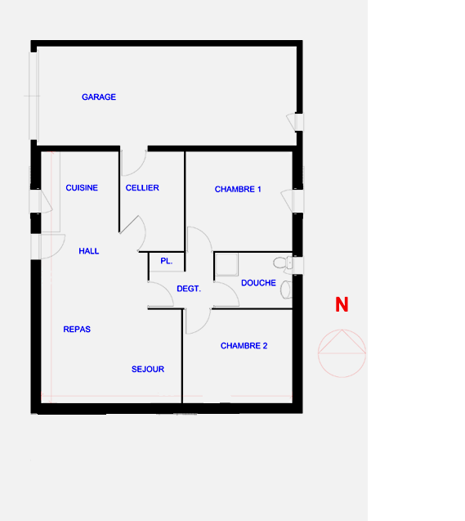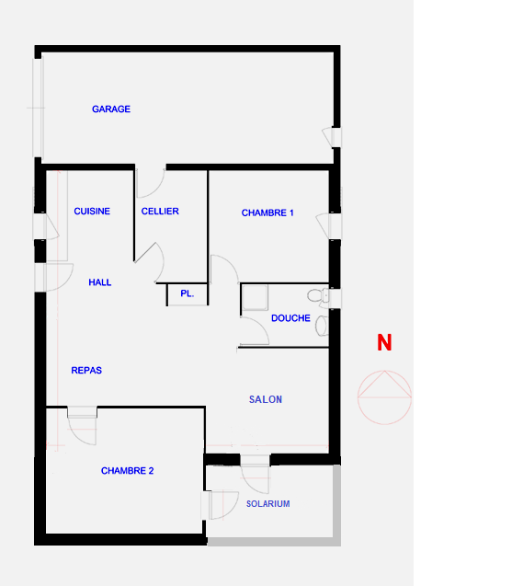

Plan détaillé et à l’échelle du bâtiment (faces du bâtiment)

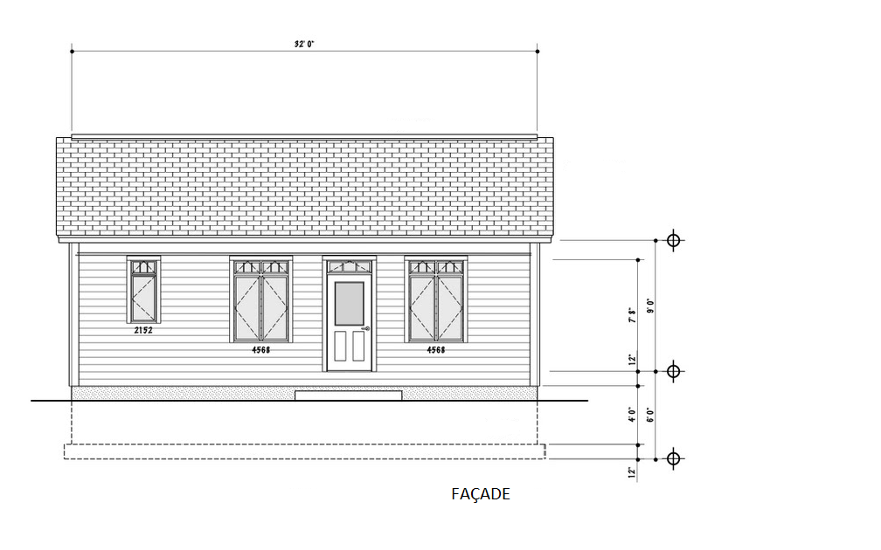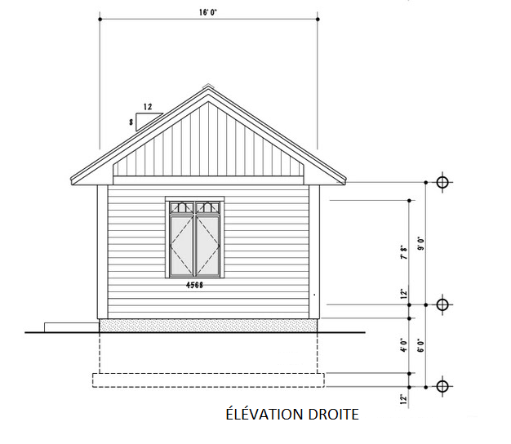

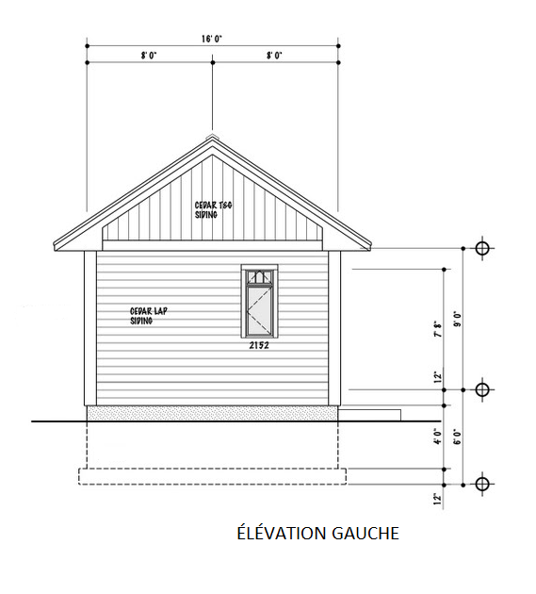

Version mise à jour, août 2022

